МУНИЦИПАЛЬНОЕ ОБРАЗОВАНИЕ
ХАНТЫ-МАНСИЙСКИЙ РАЙОН
Ханты-Мансийский автономный округ – Югра

АДМИНИСТРАЦИЯ ХАНТЫ-МАНСИЙСКОГО РАЙОНА

П О С Т А Н О В Л Е Н И Е

от 10.01.2018 № 5
г. Ханты-Мансийск

Об утверждении проекта планировки
и проекта межевания территории
для размещения объекта: «Обустройство
куста скважин 8. Южно-Ляминское
нефтяное месторождение»

В соответствии с пунктом 16 статьи 46 Градостроительного кодекса Российской Федерации, Федеральным законом от 06.10.2003 № 131-ФЗ «Об общих принципах организации местного самоуправления в Российской Федерации», постановлением главы Ханты-Мансийского района от 26.11.2008 № 138 «Об утверждении Положения о порядке подготовки документации по планировке территории Ханты-Мансийского района», руководствуясь Уставом Ханты-Мансийского района, учитывая обращение открытого акционерного общества «Сургутнефтегаз» об утверждении документации по планировке территории (№ Вх-4900/17-0-0 от 01.12.2017):

1. Утвердить проект планировки и проект межевания территории для размещения объекта: «Обустройство куста скважин 8. Южно-Ляминское нефтяное месторождение» согласно приложению.
2. Департаменту, строительства, архитектуры и ЖКХ администрации района разместить материалы проекта планировки и проекта межевания территории для размещения объекта: «Обустройство куста скважин 8. Южно-Ляминское нефтяное месторождение» в информационной системе обеспечения градостроительной деятельности.
3. Опубликовать настоящее постановление в газете «Наш район» и разместить на официальном сайте администрации Ханты-Мансийского района.
4. Контроль за выполнением постановления возложить на заместителя главы Ханты-Мансийского района, директора департамента строительства, архитектуры и ЖКХ.

Глава Ханты-Мансийского района К.Р.Минулин

Приложение
к постановлению администрации
Ханты-Мансийского района
от 10.01.2018 № 5

«Обустройство куста скважин 8».
Южно-Ляминское нефтяное месторождение

ПРОЕКТ ПЛАНИРОВКИ ТЕРРИТОРИИ
ОСНОВНАЯ ЧАСТЬ

11643-ППТ

2018

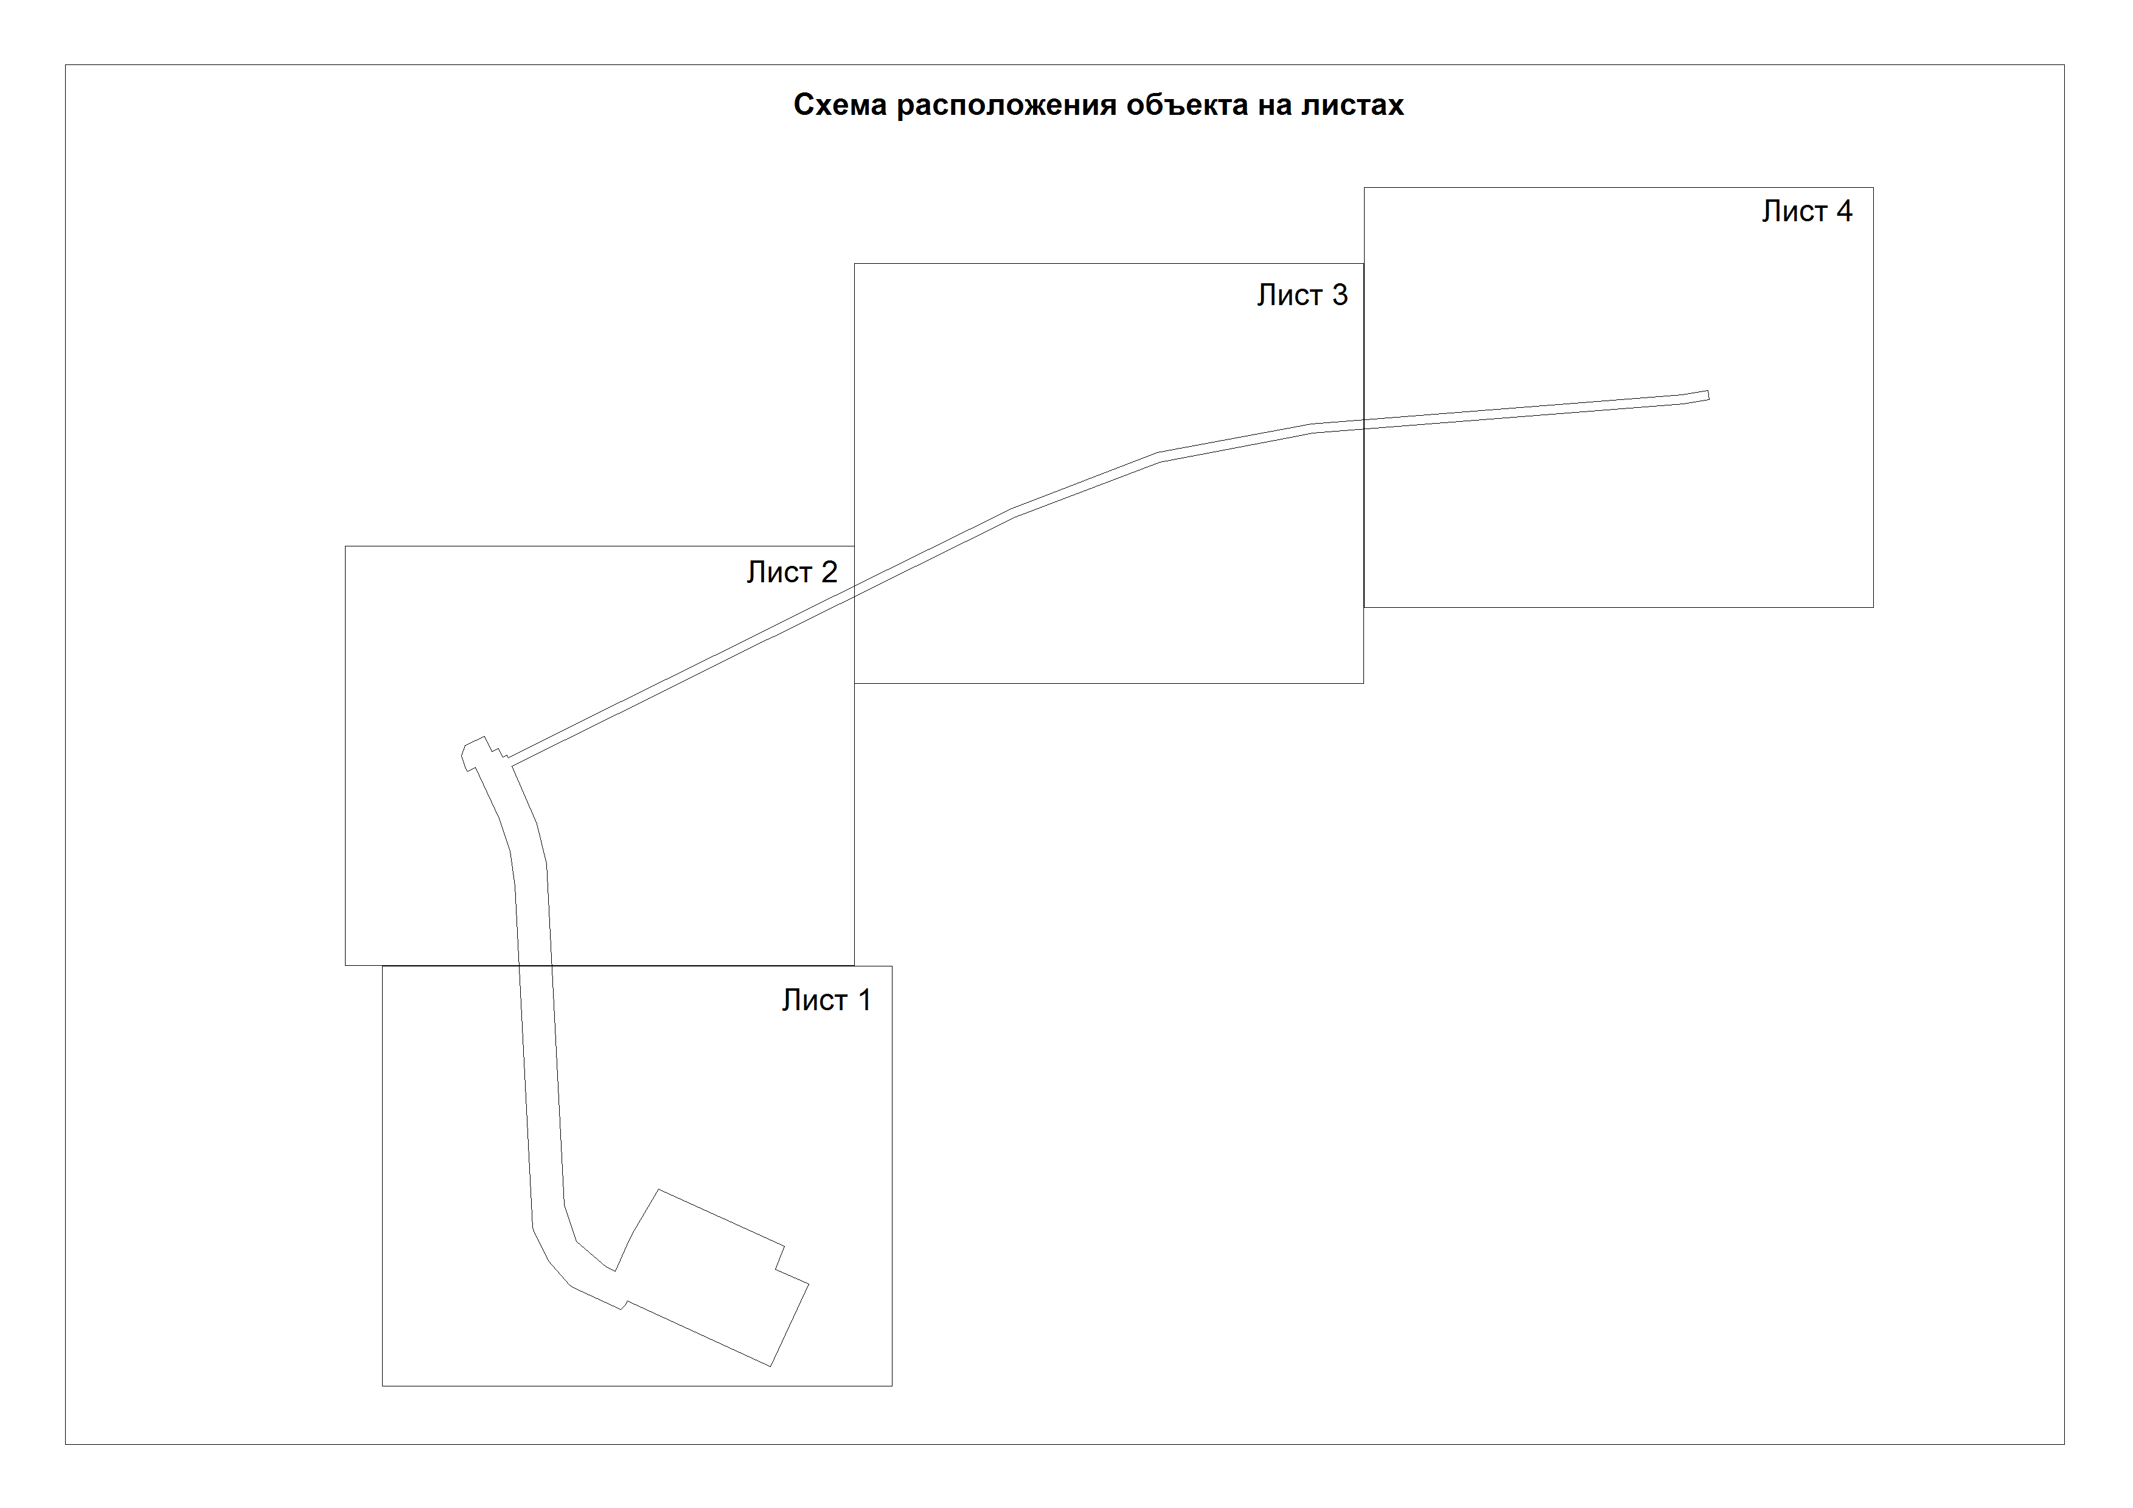

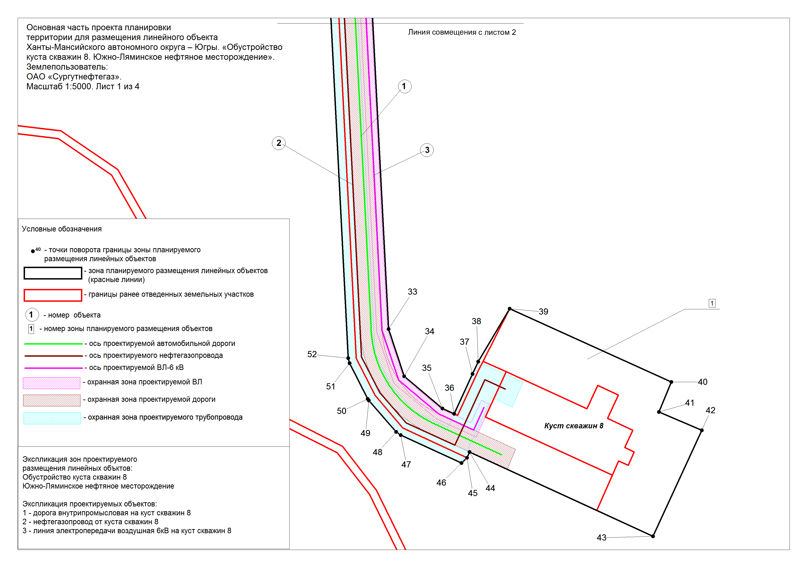

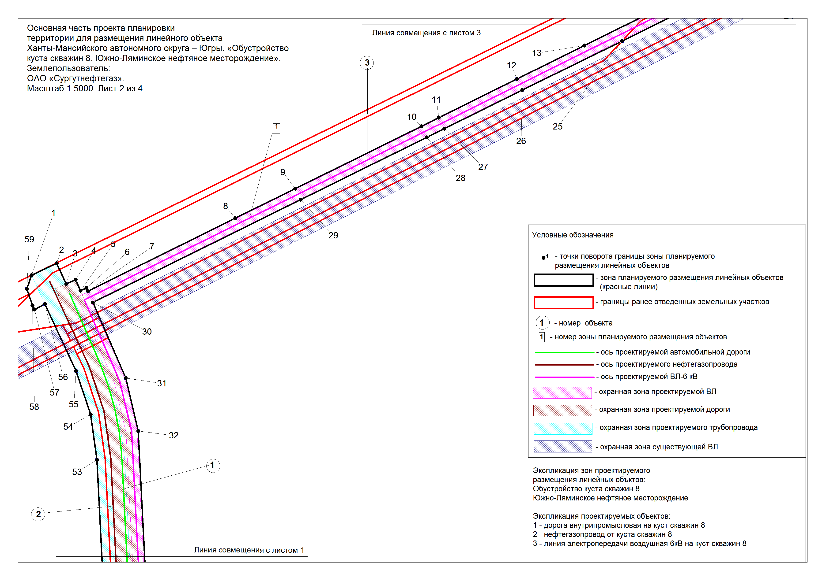

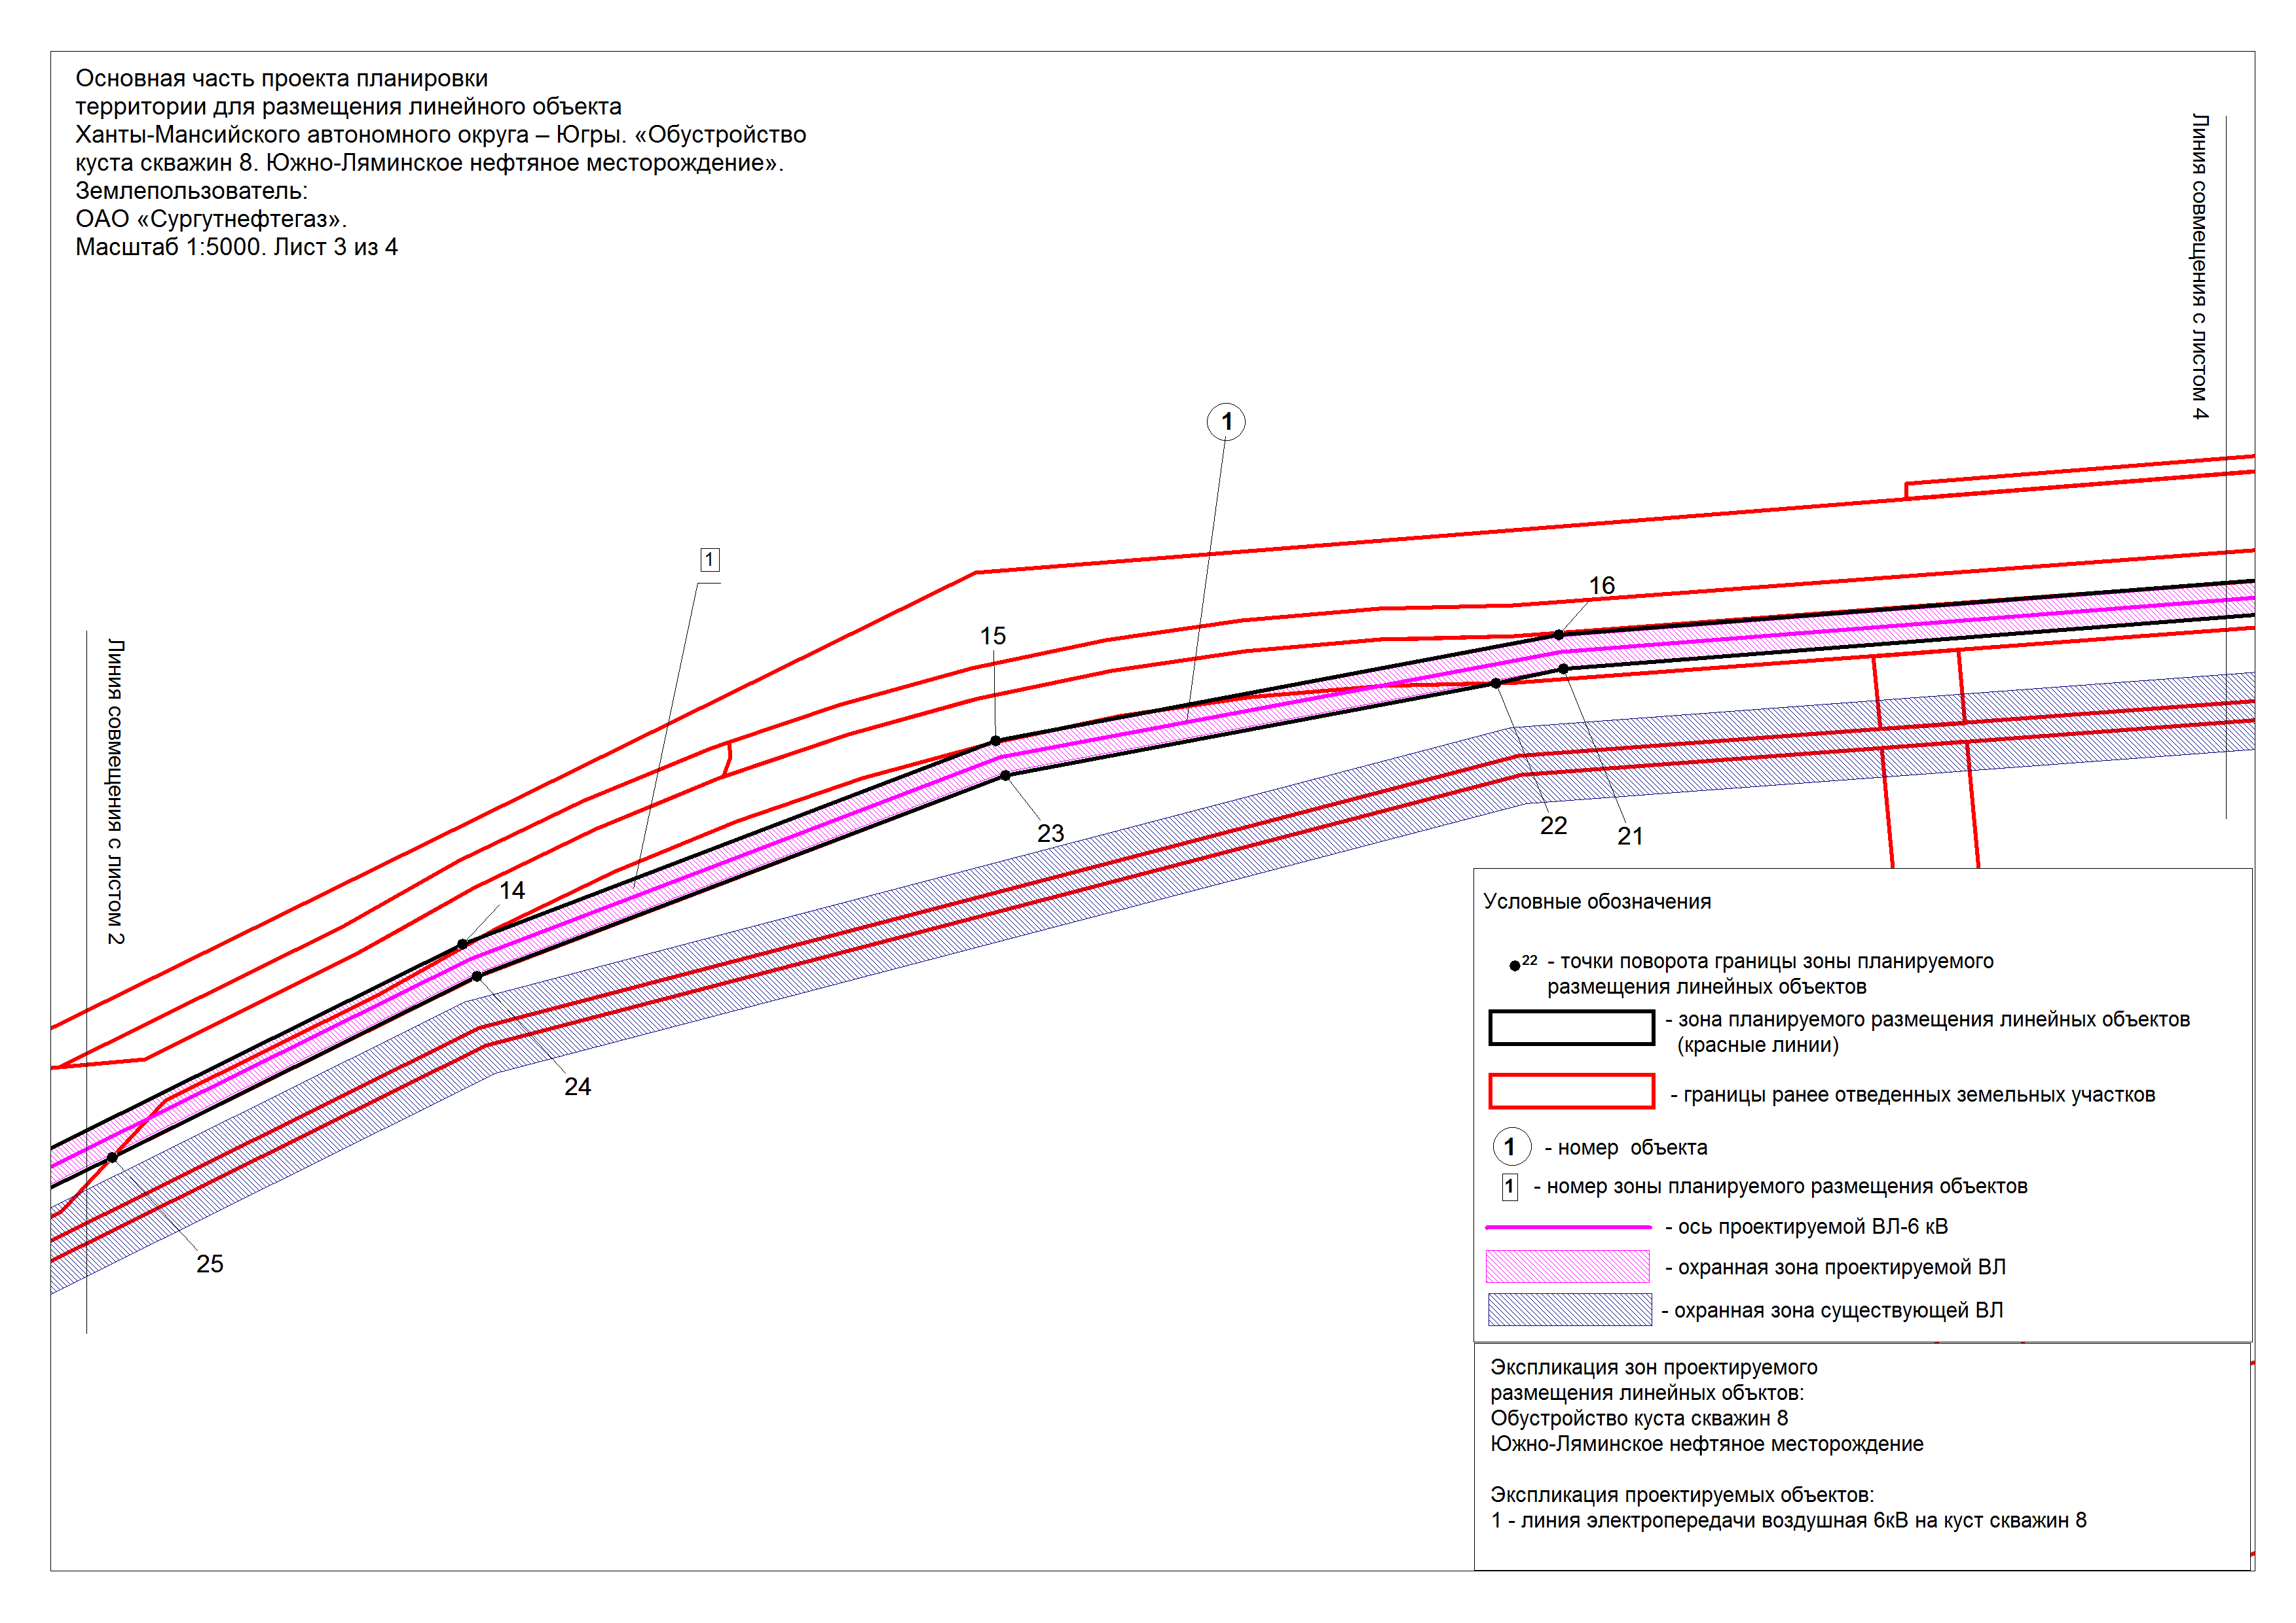

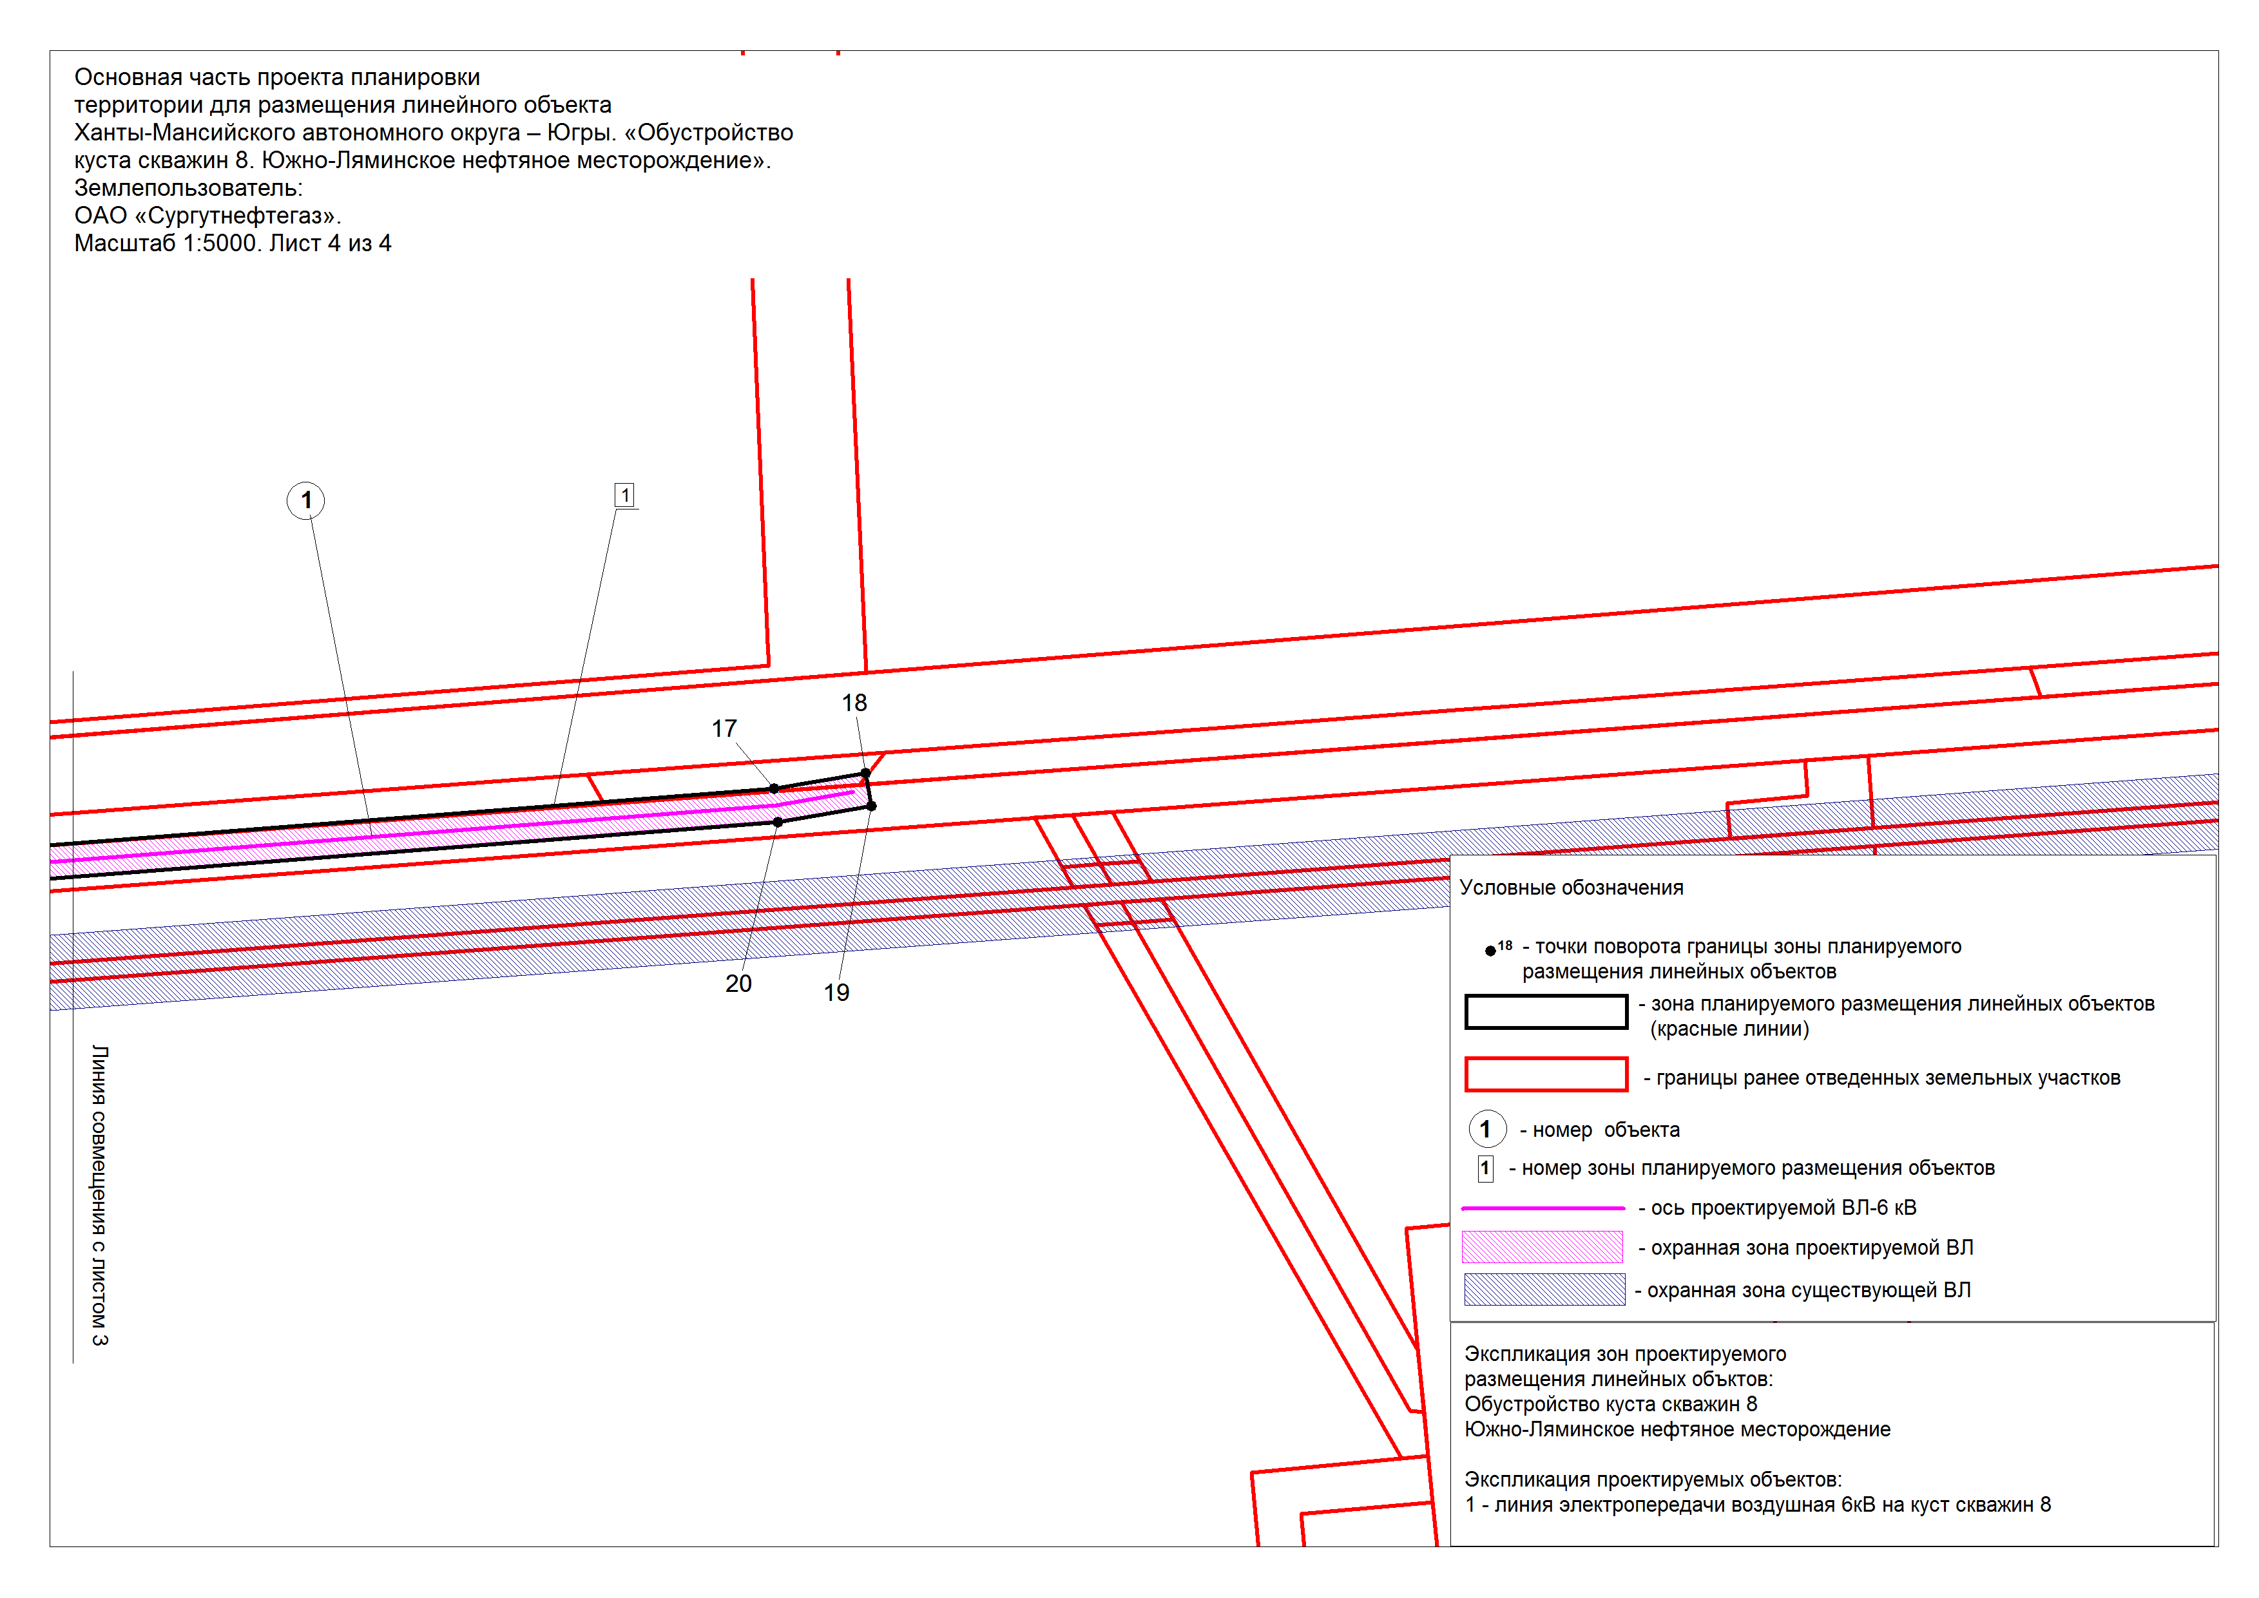
Положение о размещении линейных объектов
Ханты-Мансийского автономного округа - Югры
«Обустройство куста скважин 8». Южно-Ляминское нефтяное месторождение

- Наименование, основные характеристики и назначение
планируемых для размещения линейных объектов.

Проектируемый объект: «Обустройство куста скважин 8». Южно-Ляминское нефтяное месторождение. В составе объекта предусмотрено расположение линейных объектов:
-дорога внутрипромысловая на куст скважин 8, протяженность – 1,429 км;
-линия электропередачи воздушная 6 кВ на куст скважин 8, протяженность – 4,384 км;
-нефтегазопровод от куста скважин 8, протяженность – 1,572 км;

2. Перечень субъектов Российской Федерации, перечень
муниципальных районов, городских округов в составе субъектов
Российской Федерации, перечень поселений, населенных
пунктов, внутригородских территорий городов федерального
значения, на территориях которых устанавливаются зоны
планируемого размещения линейных объектов.

В административном отношении объект размещается в Ханты-Мансийском районе Ханты-Мансийского автономного округа – Югры. Территория проектирования находится в пределах Южно-Ляминского нефтяного месторождения.
Проектируемый объект располагается на землях лесного фонда, находящихся в ведении территориального отдела - Самаровское лесничество, Ханты-Мансийское участковое лесничество, Кедровское урочище.

3. Перечень координат характерных точек границ зон планируемого
размещения линейных объектов.

Каталог координат границы
планируемого размещения линейных объектов
Номер точки | X | Y
1 | 1059109,89 | 2695358,15
2 | 1059131,33 | 2695403,60
3 | 1059094,21 | 2695420,82
4 | 1059101,84 | 2695437,85
5 | 1059081,60 | 2695446,67
6 | 1059086,91 | 2695457,40
7 | 1059080,91 | 2695460,19
8 | 1059212,88 | 2695726,45
9 | 1059266,36 | 2695834,85
10 | 1059378,86 | 2696062,59
11 | 1059394,55 | 2696094,08
12 | 1059464,57 | 2696234,73
13 | 1059525,34 | 2696356,80
14 | 1059671,41 | 2696651,87
15 | 1059802,76 | 2696996,39
16 | 1059871,38 | 2697360,56
17 | 1059939,93 | 2698238,79
18 | 1059950,19 | 2698298,96
19 | 1059928,50 | 2698302,66
20 | 1059918,06 | 2698241,50
21 | 1059849,53 | 2697363,49
22 | 1059840,24 | 2697319,88
23 | 1059780,55 | 2697002,60
24 | 1059650,28 | 2696661,03
25 | 1059533,39 | 2696425,06
26 | 1059444,86 | 2696244,55
27 | 1059374,84 | 2696103,88
28 | 1059359,12 | 2696072,33
29 | 1059246,63 | 2695844,58
30 | 1059060,64 | 2695469,17
31 | 1058923,64 | 2695528,45
32 | 1058828,07 | 2695550,89
33 | 1058021,27 | 2695592,14
34 | 1057933,92 | 2695621,15
35 | 1057874,40 | 2695691,54
36 | 1057864,32 | 2695713,45
37 | 1057938,10 | 2695747,43
38 | 1057960,83 | 2695757,87
39 | 1058058,69 | 2695815,69
40 | 1057923,27 | 2696114,35
41 | 1057867,86 | 2696091,75
42 | 1057834,10 | 2696170,83
43 | 1057638,03 | 2696080,62
44 | 1057793,93 | 2695741,79
45 | 1057783,08 | 2695736,99
46 | 1057773,30 | 2695726,73
47 | 1057824,88 | 2695614,51
48 | 1057831,10 | 2695606,17
49 | 1057888,82 | 2695555,67
50 | 1057891,94 | 2695553,79
51 | 1057958,21 | 2695520,11
52 | 1057967,23 | 2695517,52
53 | 1058776,14 | 2695476,45
54 | 1058858,19 | 2695464,81
55 | 1058936,64 | 2695438,70
56 | 1059057,41 | 2695382,54
57 | 1059047,99 | 2695363,54
58 | 1059055,14 | 2695359,97
59 | 1059085,09 | 2695349,74

4. Предельные параметры разрешенного строительства, реконструкции объектов капитального строительства, входящих в состав линейных объектов в границах зон их планируемого размещения
Площадь земельных участков, которую необходимо отвести под застройку проектируемых дорог внутрипромысловых, определена как разность между площадью коридора в соответствии с СН 467-74 и площадью земельных участков существующих объектов капитального строительства.
Площадь земельных участков территории проектируемых трубопроводов определена как разность между площадью коридора в соответствии с СН 452-73 и площадью земельных участков существующих объектов капитального строительства.
Площадь земельных участков, которую необходимо отвести под застройку проектируемых ВЛ-6 кВ, определена как разность между площадью коридора в соответствии с п.2.2 "Нормы отвода земель для электрических сетей напряжением 0,38-750 кВ" №14278 тм-т1 и площадью земельных участков существующих объектов капитального строительства.

5. Мероприятия по защите сохраняемых объектов капитального строительства (здание, строение, сооружение, объекты,
строительство которых не завершено), существующих и
строящихся на момент подготовки проекта планировки территории, а также объектов капитального строительства, планируемых к строительству в соответствии с ранее утвержденной документацией по планировке территории, от возможного негативного воздействия в связи с размещением линейных объектов
Обоснование границ зон планируемого размещения дорог внутрипромысловых
Ширина полосы отвода для строительства дорог внутрипромысловых на кусты скважин определена по расчету и в соответствии с СН 467-74, с учетом Постановления правительства Российской Федерации от 02.09.2009 №717 «О нормах отвода земель для размещения автомобильных дорог и (или) объектов дорожного сервиса».
Средняя ширина долгосрочной полосы отвода под дороги внутрипромысловые составляет 16,4 м.
Обоснование определения границ зон планируемого размещения трубопроводов
Границы зон проектируемых трубопроводов определяются на основании нормативно-технической документации, с учетом нормативных требований (СП 34-116-97, «Правил устройства электроустановок») по расстояниям от осей проектируемых трубопроводов до объектов инфраструктуры (существующих трубопроводов, автодорог, воздушных линий электропередач (ВЛ) и др.), что обеспечивает сохранность действующих трубопроводов при строительстве новых, безопасность при проведении работ и надежность трубопроводов в процессе эксплуатации.
Ширина полосы отвода земель для проектируемых трубопроводов принята по СН 452-73 «Нормы отвода земель для магистральных трубопроводов» и составляет 20 м, соответственно граница зоны для размещения линейных трубопроводов принята по 10 м от оси трубы в обе стороны.
Площадки под узлы запорной арматуры отсыпаются на высоту не ниже 0,5 м от дневной поверхности, размеры отсыпки принимаются на 1 м больше ограждения узла в обе стороны. К проектируемым узлам запорной арматуры предусмотрены грунтовые подъезды шириной 6 м, высотой не менее 0,5 м. Откосы насыпей выполнены с заложением 1:2 (1:3 на болотах III типа).
Охранная зона трубопроводов в соответствии с 7.4.1 РД 39-132-94 п.4.1 «Правил охраны магистральных трубопроводов» составляет 25 метров от оси трубопровода с каждой стороны.
Данным разделом предусмотрено обоснование определения границ зон планируемого размещения следующих линейных объектов:
- нефтегазопровод от куста скважин 8.
Обоснование определения границ зон планируемого размещения линий электропередачи воздушных
Границы зон проектируемых ВЛ-6 кВ определяются на основании нормативно-технической документации, с учетом расстояний между проектируемыми ВЛ-6 кВ, дорогами внутрипромысловыми, трубопроводами, а также с существующими трубопроводами, дорогами внутрипромысловыми, воздушными линиями электропередачи (ВЛ) и другими сооружениями.
Ширина полос земель для линий электропередачи, сооружаемых на землях, покрытых лесом рассчитана в соответствии с пунктом 2.5.207 ПУЭ (издание 7), п.22 Постановление Правительства РФ от 24.02.2009 №160 "О порядке установления охранных зон объектов электросетевого хозяйства и особых условий использования земельных участков, расположенных в границах таких зон", п.2.2 "Нормы отвода земель для электрических сетей напряжением 0,38-750 кВ" от 01.06.1994 №14278 тм-т1, с учетом требований, предъявляемых к ширине просек, с условием соблюдения требований п.6 статьи 11.9 Земельного кодекса Российской Федерации от 25.10.2001 №136-ФЗ, в части недопустимости образования земельных участков с изломанными границами и составляет 22 м.
Ширина полосы отвода земли для строительства воздушных линий электропередачи 6 кВ предусмотрена 8 м, согласно п.2.3 табл.1 "Нормы отвода земель для электрических сетей напряжением 0,38-750 кВ" от 01.06.1994 №14278 тм-т1 и соответствует п.8 «Правил определения размеров земельных участков для размещения воздушных линий электропередачи и опор линий связи, обслуживающих электрические сети», утвержденных Постановлением Правительства Российской Федерации от 11 августа 2003 года №486.
Охранная зона ВЛ-6 кВ в соответствии с п.5 Постановление Правительства РФ от 24.02.2009 №160 "О порядке установления охранных зон объектов электросетевого хозяйства и особых условий использования земельных участков, расположенных в границах таких зон" составляет 10 метров от крайних проводов при неотклоненном их положении по обе стороны линии электропередачи.

6. Мероприятия по сохранению объектов культурного наследия от возможного негативного воздействия в связи с размещением
линейных объектов
В соответствии со ст.99 Земельного Кодекса РФ от 25.10.2001 №136-Ф3 к землям историко-культурного назначения относятся земли объектов культурного наследия народов Российской Федерации (памятников истории и культуры), в том числе объектов археологического наследия, в границах которых может быть запрещена любая хозяйственная деятельность.
Объекты культурного наследия согласно ст. 3 Федерального закона РФ от 25.06.2002 №73-Ф3 «Об объектах культурного наследия (памятниках истории и культуры) народов РФ» подразделяются на ансамбли, достопримечательные места, памятники.
На территории испрашиваемого земельного участка объектов культурного наследия, включенных в единый государственный реестр объектов культурного наследия (памятников истории и культуры) народов Российской Федерации, выявленных объектов культурного наследия либо объектов, обладающих признаками объекта культурного наследия, не имеется.
Испрашиваемый земельный участок расположен вне зон охраны/защитных зон объектов культурного наследия.

7. Мероприятия по охране окружающей среды

Проектом предусмотрены технические решения и мероприятия, которые обеспечивают предотвращение негативных последствий на состояние окружающей среды.
Проектируемый объект находится в границах территории традиционного природопользования коренных малочисленных народов Севера регионального значения в Ханты-Мансийском автономном округе – Югре № ХМ 40.
Мероприятиями, направленными на сохранение территорий традиционного проживания - хозяйственной деятельности представителей малочисленных народов Севера являются:
- применение последних разработок (технологий) по строительству трассы трубопровода, которое заключается в снижении их негативного воздействия на отведенной территории (применение коррозионностойких и хладостойких бесшовных труб, мониторинг природных сред, рекультивационные мероприятия);
- исключение нахождения и передвижения, как техники, так и персонала вне границ земельного отвода под трассы коммуникаций без соответствующих разрешений;
- определение четких запретов для персонала, работающего в районе территорий традиционного природопользования коренных малочисленных народов Севера;
- обеспечение решений конфликтных ситуаций и недопонимания путем обсуждения и переговоров;
- недопустимость личностных конфликтов работников ОАО «Сургутнефтегаз» с коренными жителями;
- уважительное отношение к коренным жителям, их культуре и традициям; Запрещается:
- оскверняющее поведение и действия персонала;
- рубка деревьев, сбор дикоросов, ведение охоты и рыбной ловли,
остановка и размещения лагеря;
- провоза оружия, собак, орудий лова, пушных зверей, дичи, рыбы.
При проведении работ в границах территорий традиционного проживания -хозяйственной деятельности представителей малочисленных народов Севера необходимо:
- учитывать, что все произведенное хозяйственной деятельностью коренных малочисленных народов Севера (постройки, стойбища, ритуальные и бытовые принадлежности, шкуры, оленьи рога и кости и др.) являются частной
собственностью. Во избежание уголовного и других наказаний,
не тревожить и не убивать животных, не трогать, не забирать рыболовные и охотничьи снасти, не ломать постройки стойбища и т.д.;
- соблюдать условия договора об использовании земельных участков в составе земель территорий традиционного природопользования для целей недропользования и условий компенсации, заключенного в установленном порядке.
Мероприятия по уменьшению выбросов загрязняющих веществ в атмосферу
Основные мероприятия, направленные на сокращение объёмов и токсичности выбросов а, следовательно, и снижения приземных концентраций на этапах строительства и эксплуатации объектов предусмотрены по следующим направлениям:
- проведение регулярного технического обслуживания двигателей и использование качественного топлива (сертифицированного топлива повышенного качества);
- контроль по содержанию оксида углерода и азота в выхлопных газах;
- контроль и обеспечение должной эксплуатации и обслуживания автотранспорта, специальной и строительной техники;
- исключение применения строительных материалов, не имеющих сертификатов качества России, выделяющих в атмосферу токсичные и канцерогенные вещества;
- уменьшение объёма работ с применением лакокрасочных материалов;
- сокращение "холостых" пробегов транспорта;
- уменьшение продолжительности работы двигателей на холостых оборотах;
- доведение до минимума количества одновременно работающих двигателей.
- своевременный контроль, ремонт, регулировка и техническое обслуживание оборудования влияющего на выброс вредных веществ;
- применение технологического оборудования заводского изготовления;
- установка на трубопроводе арматуры класса "А", характеризующейся отсутствием видимых протечек жидкости и обеспечивающей отключение любого участка трубопровода при аварийной ситуации;
- установка специально подогнанных прокладок для фланцевых
соединений;
- антикоррозионная изоляция трубопровода;
- контроль за выбросами загрязняющих веществ в атмосферу;
- соблюдение технологических регламентов и правил технической эксплуатации всех составных частей системы нефтедобычи и транспортировки нефти.
В целях снижения пылевыделения при пересыпке грунта автотранспортом и автотракторной техникой необходимо производить исключение одновременности работ по пересыпке сыпучего материала разного вида.
При соблюдении технологического регламента степень отрицательного воздействия объектов на атмосферный воздух будет минимальна и не приведет к ухудшению экологической ситуации на территории размещения трубопровода.
Мероприятия по охране земельных и водных ресурсов
Для уменьшения воздействия на земельные и водные ресурсы предусмотрено:
- соблюдение норм отвода и запрещение проезда техники вне границ земельного отвода под объекты;
- размещение трубопровода вне границ земель особо охраняемых территорий и объектов историко-культурного наследия;
- установление охранных зон вокруг объектов;
- соблюдение границ земельного отвода согласованных проектами лесных участков и технологии проведения земляных работ;
- расчистка территории от порубочных остатков и оставление их на перегнивание в соответствии с нормативными документами и правилами;
- толщина стенки трубопровода принята выше расчетной;
- применяются трубы и соединительные детали из марок сталей повышенной коррозионной стойкости и хладостойкости, допущенные к применению в ОАО «Сургутнефтегаз»;
- усиленная антикоррозионная изоляция трубопровода и футляра;
- применение труб из стали улучшенной марки с наружным двухслойным полиэтиленовым покрытием;
- испытание оборудования и трубопровода на прочность и герметичность в целях повышения надежности при эксплуатации;
- узлы защиты коммуникаций при пересечении с существующими коридорами коммуникаций;
- защитные футляры при переходе под автомобильными дорогами;
- устройство сетчатого ограждения узлов запорной арматуры;
- знаки линейные опознавательные по трассе трубопровода, которые устанавливаются на углах поворота трассы, при пересечении существующих коммуникаций, автомобильных дорог;
- наличие надежной системы контроля, управления и защиты технологических процессов способствующей раннему выявлению причин аварий на объектах и их предотвращение;
- контроль сварных стыков в объеме 100 % радиографическим
методом;
- отвод хозяйственно-бытовых сточных вод при строительстве во временные металлические емкости с последующей откачкой по мере накопления
и вывозом;
- организация мест накопления отходов в соответствии с СанПиН 2.1.7.1322-03;
- соблюдение правил по накоплению и размещению отходов;
- рекультивация нарушенных земель;
- экологический мониторинг окружающей среды на территории лицензионных участков.
С целью защиты затопляемых участков долины водотоков при строительстве линейных объектов предусмотрено:
- выполнение строительных работ через водоток осуществляется в зимнее время в соответствии с линейным графиком строительства;
- производство работ в строго установленной проектом полосе отвода.
При проведении работ в водоохранной зоне водных объектов проектом должны неукоснительно соблюдаться требования, предусмотренные пунктом 15 статьи 65 Водного кодекса РФ:
- места стоянки, ремонта, заправки техники, размещение площадок складирования оборудования, складов ГСМ при выполнении работ в водоохранной зоне расположены за пределами ВОЗ;
- мойка техники производится на специализированных предприятиях ОАО «Сургутнефтегаз».
При проведении строительно-монтажных работ проектом выполняются следующие водоохранные мероприятия и требования:
- осуществление демонтажа временного оборудования после окончания строительства;
- использование строительных машин в безупречном техническом состоянии; движение транспорта строго по дорогам и стоянки в специально оборудованных местах, которые имеют твердое покрытие;
- восстановление нарушенных участков ВОЗ;
- производство работ в строго установленной проектом полосе отвода;
- очистка территории строительства от отходов и строительного мусора; площадки складирования и временного хранения отходов оборудованы твердым покрытием для исключения попадания вредных веществ на почву.
Мероприятия по охране недр
Охрана недр обеспечивается главным образом, строгим выполнением проектных решений, предусмотренными мероприятиями, исключающими загрязнение ниже лежащих горизонтов.
Производство работ не окажет негативного воздействия на состояние недр и подземных вод при соблюдении предусмотренных природоохранных мероприятий:
- соблюдение требований законодательства, а также утвержденных в установленном порядке стандартов (норм, правил) по технологии ведения работ,
связанных с пользованием недрами;
- соблюдение лицензионного соглашения о праве пользования недрами;
- толщина стенки трубопровода и соединительных деталей принята
выше расчетной;
- трубы приняты бесшовные повышенной стойкости против локальной коррозии и хладостойкие стальные, что позволяет увеличить срок службы трубопровода;
- для обеспечения безаварийной работы трубопровода, обеспечения безопасности, а также для экстренного вывода из эксплуатации предусмотрена установка узлов запорной арматуры;
- антикоррозионная изоляция трубопровода предусмотрена усиленная;
- контроль сварных стыков принят в объеме 100% радиографическим методом;
- проведение экологического мониторинга природных сред на территории лицензионных участков.
- выполнение условий рекультивации после окончания строительных работ.
- Осуществление комплекса природоохранных мероприятий, предусмотренных проектом, позволит обеспечить экологическую безопасность для геологической среды при строительстве и эксплуатации проектируемых объектов.
Мероприятия по охране растительного покрова
Для снижения воздействия на растительный мир предусмотрены к отводу территории за пределами кедровых насаждений и высокопродуктивных лесов, вне заповедных и особо охраняемых биологических сообществ, а также специально выделенных и охраняемых площадей.
В целях охраны растительного покрова предусмотрено:
- запрещение выжигания растительности, хранение и применение ядохимикатов, удобрений, химических реагентов, горюче-смазочных материалов и других опасных материалов, сырья и отходов производства;
- установление твердых границ отвода земель;
- строгое соблюдение технологии проведения земляных работ;
- недопущение несанкционированных проездов техники;
- очистка границ земельного отвода от отходов производства, возникающих в процессе строительных работ при подготовке территории строительства;
- вывоз образующихся отходов к местам переработки и на специализированные предприятия и полигоны;
- ремонт строительной техники и оборудования производить только на центральных базах предприятий;
- рекультивация нарушенных площадей.
Редкие и находящиеся под угрозой исчезновения виды растительности, занесенные в Красные книги РФ и ХМАО - Югры, на территории размещения трубопровода отсутствуют, поэтому специальных мероприятий по их охране не требуется.

Мероприятия по охране наземного животного мира
В целях минимизации ущерба животному миру предусмотрено:
- размещение сооружений за пределами зон приоритетного
природопользования и путей миграции животных и птиц;
- производство работ строго в установленных проектом границах отвода;
- расчистка территории под объекты от древесной и кустарничковой растительности в период отсутствия размножения животных;
- строгое соблюдение правил пожарной безопасности;
- проведение инструктажа с персоналом;
- проведение производственно-экологического контроля;
- сбор и размещение отходов производства и потребления в специально отведенных и оборудованных местах;
- вывоз образующихся отходов к местам переработки и на специализированные предприятия и полигоны;
- герметизированная система сбора, транспорта нефтяной жидкости;
- подземная прокладка трубопровода, исключающая в процессе эксплуатации воздействие на животный мир территории;
- система мер по повышению надежности трубопровода;
- для отключения участков трубопровода в случае порывов предусмотрена установка запорной арматуры;
- ремонт автомобильного транспорта и оборудования производить только на центральных базах предприятий.
- установка постоянных знаков и плакатов на опорах линий ВЛ в соответствии с требованиями ПУЭ;
- заземление опор на линиях ВЛ в случае соприкосновения птиц с токонесущими проводами на участках их прикрепления к конструкциям опор, а также при столкновении с проводами во время пролета.
Дополнительные меры:
- проведение активной просветительской и разъяснительной работы с персоналом и строителями;
- запрет на ввоз и хранение охотничьего оружия и других средств охоты на территории объекта;
- запрет на движение без производственной необходимости вездеходного транспорта вне существующих дорог или трасс;
- ограничение пребывания на территории объекта лиц, не занятых в производстве.
Редкие и находящиеся под угрозой исчезновения виды животного мира, занесенные в Красные книги РФ и ХМАО - Югры, на территории проведения работ отсутствуют, специальные мероприятия по их охране не требуются.
Мероприятия по охране водных биоресурсов (рыбных запасов) включают:
- производство работ в строго установленной проектом полосе отвода;
- организация строительства в соответствие с календарным планом работ, предусматривающим проведение работ вне нерестовые периоды;
- недопущение захламления русла водотоков;
- восстановление приурезных и береговых участков по окончании проведения работ;
- расчет размера вреда водным биоресурсам, выполненного специализированной организацией и компенсация ущерба рыбному хозяйству;
Мероприятия по снижению влияния образующихся отходов на состояние
окружающей среды
Для предотвращения загрязнения окружающей среды образующимися отходами предусмотрены следующие мероприятия:
- уборка и вывоз к местам размещения отходов, образующихся в период строительства и эксплуатации объектов;
- соблюдение правил сбора и накопления отходов согласно «Порядку осуществления производственного контроля в области обращения с отходами ОАО «Сургутнефтегаз»;
- вывоз отходов к местам размещения и переработки согласно заключенным договорам;
- соблюдение графика вывоза отходов.
Все транспортные средства, задействованные при транспортировке опасных отходов, снабжены специальными знаками. Перевозка опасных отходов осуществляется с соблюдением требований безопасности: оборудование автотранспорта средствами, исключающими возможность их потерь в процессе перевозки, создание аварийных ситуаций, причинение вреда окружающей среде, здоровью людей, хозяйственным или иным объектам, а также обеспечивающим удобство при погрузке/разгрузке.
Требования к упаковочным материалам при транспортировке опасных отходов:
- тара должна быть изготовлена и закрыта таким образом, чтобы исключить любую утечку содержимого, которая может возникнуть в нормальных условиях перевозки, в частности, изменения температуры, влажности или давления;
- внутренняя тара должна укладываться в наружную так, чтобы при нормальных условиях перевозки предотвратить ее разрыв и утечку содержимого в наружную тару.
Техобслуживание и ремонт предусматривается на собственных центральных базах структурных подразделений ОАО «Сургутнефтегаз», каждое из которых имеет согласованные проекты нормативов образования отходов и лимитов на их размещение, в которых учтены отходы при техническом обслуживании автотранспорта работающего, в том числе, на объектах строительства.
Мероприятия по рекультивации нарушенных земель
Рекультивация нарушенных земель направлена на охрану окружающей среды и является природоохранным мероприятием. Вместе с тем, при проведении природоохранных мероприятий следует свести к минимуму негативное влияние применяемых технологий.
Основными целями работ по рекультивации нарушенных земель являются:
- восстановление нарушенного почвенно-растительного покрова;
- сохранение флоры и фауны региона;
- предотвращение процессов подтопления, заболачивания или осушения территории;
- предупреждение процессов водной и ветровой эрозии.
При выполнении рекультивационных работ не допускается:
- нарушение древесной растительности в лесах, растительного
покрова и почв за пределами отведённых участков;
- перекрытие естественных путей стока поверхностных вод, приводящее к затоплению и заболачиванию территорий, развитию эрозийных процессов;
- захламление отходами и мусором;
- проезд транспортных средств, тракторов и механизмов по произвольным, не установленным маршрутам.

8. Мероприятия по защите территории от чрезвычайных ситуаций природного и техногенного характера, в том числе по обеспечению пожарной безопасности и гражданской обороне

Решения, направленные на уменьшения риска возникновения чрезвычайных ситуаций природного характера на объекте включают в себя мероприятия:
- антикоррозионная защита;
- снижение сил морозного пучения и деформации фундаментов;
- рекультивация почвы по окончании строительства для исключения загрязнения почв, грунтов, поверхностных и подземных вод, нарушения гидрогеологических условий;
- утилизация строительного мусора в специально отведенные места;
- исключение разлива бензина и нефтепродуктов в почву, грунты, поверхностные и подземные воды.
Технические средства контроля и автоматизации позволяют прогнозирование и предотвращение аварийных ситуаций путем проведения диагностики состояния технологического оборудования и самой системы управления, способствуют своевременному проведению ремонтно-восстановительных работ и повышению надежности функционирования всего технологического комплекса.
Предусматривается заключение договоров с региональными подразделениями Гидрометеоцентра о ежедневных сводках погоды и штормовых предупреждениях.
Меры в случае неблагоприятных метеорологических условий:
- усилить контроль за точным соблюдением технологического регламента;
- сместить во времени технологические процессы, связанные с большим выделением вредных веществ в атмосферу (продувку, заполнение и опорожнение);
- прекратить испытания оборудования;
- усилить контроль над работой контрольно-измерительных приборов.
Наибольшую опасность для производственного персонала и окружающей природной среды при эксплуатации проектируемых объектов представляют аварийные ситуации, связанные с неконтролируемым выходом основных опасных веществ (нефти и попутного газа), вследствие разгерметизации оборудования, трубопроводов и запорно-регулирующей арматуры.
Перечень мер по предотвращению аварийных выбросов – это меры,
предпринимаемые для исключения разгерметизации оборудования, трубопроводов и запорно-регулирующей арматуры.
Решения, направленные на уменьшения риска возникновения чрезвычайных ситуаций техногенного характера на объекте включают в себя мероприятия по исключению разгерметизации оборудования и трубопроводов, решения по предупреждению развития аварии и локализации выбросов опасных веществ, по обеспечению взрывопожаробезопасности.
Для исключения разгерметизации оборудования и трубопроводов и предупреждения аварийных выбросов опасных веществ предусмотрено:
- применение герметизированного технологического оборудования и трубопроводов, исключающего при нормальной эксплуатации выбросы опасных веществ;
- все оборудование, примененное в проектной документации, имеет соответствующие сертификаты соответствия государственным стандартам России и разрешения Ростехнадзора на применение данного оборудования в составе опасных производственных объектов;
- в целях повышения надежности при эксплуатации предусмотрено испытание оборудования и трубопроводов на прочность и плотность после монтажа;
- для предотвращения разрушения в местах сварки предусматривается контроль сварных соединений;
- природные факторы района размещения объекта, способствующие возникновению аварийных ситуаций, а также геологические условия района, учтены при проектировании. Используются трубы и материалы, соответствующе климатическим условиям района строительства;
- установка отключающей запорной арматуры;
- системой автоматики предусмотрен контроль за соблюдением основных технологических параметров процесса;
- антикоррозионная и тепловая изоляция оборудования и трубопроводов;
- с целью повышения качества строительства и обеспечения эксплуатационной надежности на всех этапах должен выполняться входной, операционный и приемочный контроль.
Для обеспечения безопасности, поддержания надежности, предупреждения отказов, предотвращения порывов внутриплощадочных трубопроводов в результате коррозии, определения фактического технического состояния трубопроводов и возможности их дальнейшей эксплуатации на проектных технологических режимах в процессе эксплуатации обслуживающему персоналу предприятия необходимо выполнять:
- периодический осмотр трубопроводов и элементов трубопроводов, находящихся на поверхности;
- контрольный осмотр трубопроводов;
- дополнительный досрочный осмотр трубопроводов;
- ревизию трубопроводов;
- диагностику трубопроводов.
При обнаружении утечки необходимо:
- сообщить оператору или диспетчеру место и характер утечки;
- принять меры по предупреждению несчастных случаев;
- организовать посты наблюдения и предупреждения;
- произвести тщательный осмотр места аварии и составить мероприятия ликвидации аварии;
- - приступить к локализации и ликвидации последствий аварии.
Решения, направленные на предупреждение развития аварий и локализацию выбросов опасных веществ:
- полная герметизация технологических процессов;
- обвязка сосудов, аппаратов и трубопроводов выполнена с учетом рационального секционирования;
- расположение технологического оборудования, емкостных аппаратов и арматуры в удобных для обслуживания местах;
- толщина стенки трубопроводов принята выше расчетной;
- для обеспечения безаварийной работы трубопроводов проектной документацией предусмотрена установка узлов запорной арматуры;
- проектируемая система контроля и автоматизации обеспечивают автоматическую защиту и блокировку технологического оборудования при возникновении на объектах аварийных ситуаций в соответствии с требованиями действующих норм и правил по охране труда и техники безопасности.
Обеспечивается соблюдение следующих условий:
- при любом виде (режиме) управления (автоматическом, дистанционном и ручном) действуют автоматические защиты и блокировки технологического оборудования;
- авто тестирование системы управления;
- при аварийной сигнализации предусматривается сохранение сигнала аварии для оператора или диспетчера, даже если причина аварии за это время устранилась.
Особое значение приобретает повышенная готовность эксплуатационных предприятий к действиям по локализации и ликвидации аварий. Оперативная локализация позволяет значительно снизить последствия аварий.
В случае аварии остановка и отключение технологического оборудования должны производиться в строгом соответствии с действующими нормами промышленной безопасности, имеющимися на предприятии инструкциями, в том числе оперативной частью плана локализации и ликвидации последствий аварий.
Мероприятия по локализации и ликвидации аварийных ситуаций должны выполняться в соответствии с имеющимся на предприятии утвержденным Планом ликвидации аварийных разливов нефти и нефтепродуктов (ПЛАРНом), в котором должны быть отражены мероприятия по локализации и ликвидации аварийных ситуаций на водных объектах, в том числе на болотах.
В соответствии с документами: постановлением Правительства Российской Федерации от 21 августа 2000 года №613 «О неотложных мерах по предупреждению и ликвидации аварийных разливов нефти и нефтепродуктов»; постановлением Правительства Российской Федерации от 15 апреля 2002 года
№ 240 «О порядке организации мероприятий по предупреждению и ликвидации разливов нефти и нефтепродуктов на территории Российской Федерации»; приказом МЧС России от 28 декабря 2004 года № 621 «Об утверждении Правил разработки и согласования планов по предупреждению и ликвидации разливов нефти и нефтепродуктов на территории Российской Федерации» (зарегистрировано в Министерстве юстиции РФ от 14.04.2005 №6514) в целях предупреждения и ликвидации чрезвычайных ситуаций, обусловленных разливами нефти и нефтепродуктов, поддержания в постоянной готовности сил и средств по локализации разливов нефти и нефтепродуктов, для обеспечения безопасности населения и территорий, а также максимально возможного предотвращения ущерба окружающей среде, согласно приказа № 3005
от 04.10.2012 введен в действие с 15.10.2012 План по предупреждению и ликвидации разливов нефти и нефтепродуктов на объектах ОАО «Сургутнефтегаз» (далее ПЛАРН).
ПЛАРН, утвержден генеральным директором ОАО «Сургутнефтегаз» В.Л.Богдановым, Управлением Федеральной поддержки МЧС России, Департаментом добычи и транспортировки нефти и газа Министерства энергетики РФ, Уральским региональным центром МЧС России.
ПЛАРН на объектовом уровне должен быть разработан, согласован с Главным Управлением МЧС России по Тюменской области и утвержден до ввода в эксплуатацию, согласно приказу № 621 от 28.12.2004 г.
В соответствии с требованиями «Правил безопасности в нефтяной и газовой промышленности» (утвержденных приказом Федеральной службы по экологическому, технологическому и атомному надзору от 12.03 2013 №101) для предотвращения и ликвидации аварий во всех подразделениях ОАО «Сургутнефтегаз» разработаны и утверждены в установленном порядке планы мероприятий по локализации и ликвидации последствий аварий (ПЛА).
Согласно ст. 10 Федерального закона № 116-ФЗ "О промышленной безопасности опасных производственных объектов" в ОАО «Сургутнефтегаз» заключен договор с Федеральным казенным учреждением «Аварийно-спасательным формированием «Западно-Сибирской противофонтанной военизированной частью» в целях предупреждения возникновения и ликвидации открытых газовых и нефтяных фонтанов, а также заключен договор с ООО «Защита Югры» в целях безопасной организации проведения газоопасных работ, проведения спасательных работ в загазованной среде, спасения людей, оказания первой помощи пострадавшим в авариях, отравлениях и ликвидации аварийных ситуаций на объектах управления на обслуживание опасных производственных объектов и выполнение газоспасательных работ.
Решения по предотвращению постороннего вмешательства и противодействию возможным террористическим актам:
- организовано взаимодействие с органами Министерства Внутренних Дел (МВД) и Федеральной Службы Безопасности (ФСБ) по предупреждению террористических актов на объектах;
- организовано получение от правоохранительных органов поступающей информации о фактах и попытках приготовления к террористическим актам;
- организован пропускной и внутриобъектовый режим, обо всех
случаях выявления подозрительных лиц или предметов информация немедленно передается в правоохранительные органы.
Регулярно проводятся инструктажи сотрудников подразделений службы
безопасности предприятия и работников, обслуживающих промысловые объекты на предмет выявления возможных признаков (подозрительные предметы, люди и их поведение и т.п.) и пресечения приготовления террористических актов.
Доставка персонала, обслуживающего месторождение, осуществляется вахтовыми автобусами. Съезд с дороги автотранспорта, за исключением аварийного, запрещается.
Завоз материалов, оборудования на территорию месторождения, производственных объектов осуществляется только по товарно-транспортным накладным, оформленным в установленном порядке.
Запрещается въезд, вход на месторождение, производственный объект без пропуска.
Регулярно проводится проверка стоянок автотранспорта сотрудниками службы безопасности и об обнаруженных недостатках информируются руководители (мастера) объектов.
Мероприятия по гражданской обороне
Исходя из основных характеристик проектируемых объектов, обустройства месторождения в целом, в соответствии с порядком, определенным постановлением Правительства РФ от 16.08.2016 №804 «Об утверждении Правил отнесения организаций к категориям по гражданской обороне в зависимости от роли в экономике государства или влияния на безопасность населения» и по показателям, введенным в действие приказом МЧС России от 11.09.2012 № 536 ДСП «Об утверждении показателей для отнесения организаций к категориям по гражданской обороне в зависимости от роли в экономике государства или влияния на безопасность населения» проектируемый объект категорированию по ГО не подлежит, т.к. в составе объекта отсутствуют здания и сооружения, подлежащие отнесению к категории по ГО.
Демонтаж оборудования и трубопроводов в особый период в короткие сроки технически не осуществим и экономически нецелесообразен.
Вблизи объекта нет водотоков и других объектов с гидротехническими сооружениями. В зоны возможного катастрофического затопления проектируемый объект не попадает.
В соответствии с Планом гражданской обороны и защиты населения Тюменской области от 2012 года - территория Тюменской области не попадает в зону радиационной и биологической опасности.
Проектируемый объект не попадает в зоны возможного химического заражения.
Контроль наличия в атмосфере опасных химических соединений, а также взрывоопасных концентраций рекомендуется осуществлять при помощи переносных средств радиационной и химической разведки, находящихся в составе оборудования специальных подразделений.
В целях предупреждения и быстрого реагирования на аварийные ситуации в соответствии с Федеральным законом № 28-ФЗ от 12.02.1998 «О гражданской обороне» и приказом МЧС от 23.12.2005 года № 999 «Об утверждении Порядка создания нештатных аварийно-спасательных формирований» на предприятии созданы нештатные аварийно-спасательные формирования (АСФ) по ликвидации разливов нефти и нефтепродуктов.
Оповещение персонала, задействованного для действий во внештатных формированиях, выполняется согласно Плану действий по предупреждению и ликвидации ЧС.
Для ликвидации чрезвычайных ситуаций, в соответствии с постановлением Правительства Российской Федерации № 1340 от 10.11.96 «О порядке создания и использования резервов материальных ресурсов для ликвидации чрезвычайных ситуаций природного и техногенного характера», на предприятии должен быть создан резерв материально-технических средств. В соответствии с п.4 вышеуказанного постановления номенклатура и объемы резервов материально-технических средств устанавливаются эксплуатирующей организацией самостоятельно, и включают в себя продовольствие, медицинское имущество, медикаменты, транспортные средства, средства связи, строительные материалы, топливо, средства индивидуальной защиты и другие материальные ресурсы.
Финансовые ресурсы для ликвидации последствий аварий обеспечиваются обязательным страхованием.
Для выполнения первоочередных работ по восстановлению объектов имеются запасы материальных средств на складах подразделений ОАО «Сургутнефтегаз».
В соответствии с техническими условиями на все оборудование предусматривается резерв. Оборудование поставляется с запасными частями в соответствии с техническими условиями на поставку оборудования. Все вспомогательные системы, отвечающие за бесперебойную работу объекта, предусматриваются со 100% резервом.
Доставка аварийно-спасательного и восстановительного оборудования к местам локализации и ликвидации возможных аварий предусмотрена автотранспортом по существующим дорогам с твердым покрытием.
Для ликвидации чрезвычайных ситуаций будут привлекаться силы и средства пожарной охраны.
Мероприятия по обеспечению пожарной безопасности
Описание и обоснование проектных решений по наружному противопожарному водоснабжению, по определению проездов и подъездов для пожарной техники
Согласно пп.3.9, 6.38 ВНТП 3-85*, п.7.4.5 СП 231.1311500.2015 на территориях площадок узлов запорной арматуры, узле регулирования газа устройство противопожарного водопровода не требуется, тушение пожара предусмотреть первичными средствами пожаротушения и от передвижной пожарной техники.
Расчетное количество пожаров - один, согласно п.6.52 ВНТП 3-85*, п.6.1 СП 8.13130.2009*, т.к. площадь узлов запорной арматуры, узла регулирования газа составляет менее 150 га. Продолжительность тушения пожара принимается 3 часа, согласно п.6.3 СП 8.13130.2009*.
Предусмотреть устройство подъездных путей к сооружениям площадок запорной арматуры, узлу регулирования газа для пожарной техники ч.1, п.1,
ст.90 ФЗ №123-Ф3, п.7.3.7 РД 39-132-94.
Ширину проездов для пожарной техники и специального транспорта предусмотреть не менее 3,5 м, согласно ч.б ст.98 ФЗ №123-Ф3, п.6.1.31 СП
231.1311500.2015..
Конструкция дорожной одежды проездов для проезда пожарной техники должна быть рассчитана на нагрузку от пожарных автомобилей п.8.9 СП 4.13130.2013.

9. Положение об очередности планируемого развития территории

Проектируемые объекты функционально предназначены для обеспечения добычи и транспорта продукции добывающих скважин (нефтеводогазовой смеси) и поддержания пластового давления (закачка воды в нагнетательные скважины).
В связи со сложной топографией местности строительство линий электропередачи, нефтегазопроводов, производится только в определенный сезон года, что обуславливает разделение объектов обустройства на этапы.
В соответствии с заданием на проектирование предусмотрены следующие этапы строительства:
дорога внутрипромысловая на куст скважин 8;
линия электропередачи воздушная 6 кВ на куст скважин 8;
нефтегазопровод от куста скважин 8.

